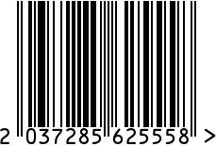

**Часы настольные круглые интерьерные**

Артикул: 79MAL-5252-14NI

Вес (г): 1220

Габариты (ВхШ, см): 14х13

Состав: нержавеющая сталь, закаленное стекло

Цвет: хром

Страна: Индия

Продавец: ООО «РУЗОНС»

Адрес: г.Москва, ВН.ТЕР.Г.,

Муниципальный

округ Обручевский,

пр-кт Ленинский, д.111, к.1

